**Γενικό Λύκειο Νέου Σκοπού Σερρών**

**Έκθεση Ερευνητικής Εργασίας**  
***‘’Άνθρωπος και Ζώα’’***

**Β - Τα γατάκια**

**Κακομεταχείριση των Ζώων**

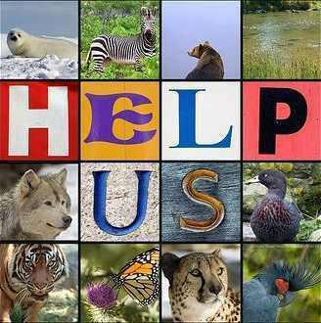

**Επιμέλεια Εργασίας: Αραμπατζίδου Ευαγγελία**

**Μιχαλοπούλου Άννα  
 Μπακίδου Χρυσούλα**

**Νικάκη Αριστέα**

**Σκαρλατοπούλου Σοφία**

**Επιβλέπουσα καθηγήτρια: Καυκιά Θέκλα**

Σχολικό έτος 2014-2015

**Περίληψη**

Το ερευνητικό πρόβλημα με το οποίο ασχοληθήκαμε σε όλη τη διάρκεια του πρώτου τετραμήνου ήταν «Άνθρωπος και Ζώα», «Σχέση αρμονικής ή εχθρικής συνύπαρξης;» Πιο συγκεκριμένα η ομάδα μας, «Tα γατάκια», ασχολήθηκε με την υποενότητα: «Κακομεταχείριση των Ζώων». Τα ερευνητικά μας ερωτήματα ήταν: α) τι είναι κακομεταχείριση και β) με ποιους τρόπους μπορεί να αντιμετωπιστεί το φαινόμενο αυτό. Η έρευνα μας βασίζεται στο γεγονός πως μερικοί άνθρωποι κακομεταχειρίζονται τα ζώα προς δική τους ικανοποίηση. Οι πηγές που χρησιμοποιήσαμε για την εύρεση πληροφοριών είναι κυρίως διαδικτυακές. Επισκεφθήκαμε την ηλεκτρονική σελίδα του κοινοκομείου του Νομού Σερρών, καθώς και του Φιλοζωικού Ομίλου Σερρών. Επιλέξαμε αυτή την υποενότητα διότι το ζήτημα της κακομεταχείρισης έχει πάρει τεράστιες διαστάσεις στις μέρες μας, καθώς δεν είναι λίγα τα περιστατικά κακοποίησης ζώων που λαμβάνουν χώρα γύρω μας καθημερινά. Ωστόσο, παρά την δράση της πολιτείας καθένας μας πρέπει να κατακρίνει την κακή και απάνθρωπη συμπεριφορά των επιτηδείων και να παίρνει ενεργή θέση απέναντι στην κακοποίηση των απροστάτευων ζώων.

**Τμήματα εργασίας Σελίδες**

Περίληψη 2

Περιεχόμενα 3

Πρόλογος 4

Εισαγωγή 5

Μεθοδολογία 6

Κυρίως Μέρος 7

Συμπεράσματα 10

Επίλογος 11

Παραρτήματα 12

**Πρόλογος**

Η εργασία αυτή πραγματοποιήθηκε με την επίβλεψη της καθηγήτριας Καυκιά Θέκλας και εντάσσεται στο πλαίσιο του μαθήματος Ερευνητικής Εργασίας με βάση το αναλυτικό πρόγραμμα της Β´ Λυκείου Νέου Σκοπού. Ο συντονισμός, η δημιουργία και η έρευνα της ομάδας μας, για την επίτευξη της συγκεκριμένης εργασίας έγιναν στο πρώτο τετράμηνο της σχολικής χρονιάς 2014-2015. Η ομάδα μας ασχολήθηκε με το θέμα «Κακομεταχείριση των Ζώων». Τα ερευνητικά ερωτήματα που μας απασχόλησαν και κληθήκαμε να απαντήσουμε ήταν το τι είναι κακομεταχείριση και με ποιους τρόπους μπορεί να αντιμετωπιστεί το φαινόμενο αυτό. Το θέμα της ερευνητικής μας εργασίας το επιλέξαμε οι ίδιοι, καθώς είναι ένα αρκετά διαδεδομένο και σύνηθες φαινόμενο στην σημερινή εποχή. Έτσι λοιπόν ευαισθητοποιηθήκαμε και αποφασίσαμε να το ερευνήσουμε περισσότερο. Διαπιστώσαμε με τη λήξη της έρευνάς μας πως θα πρέπει με κάθε τρόπο να συμβάλλουμε όλοι στην προστασία των απροστάτευτων, μικρών ζώων που γίνονται καθημερινά θύματα της βάναυσης συμπεριφοράς ορισμένων ανθρώπων. Για την επίτευξη του στόχου μας συνεργάστηκαν τα μέλη της ομάδας Αραμπατζίδου Ευαγγελία, Μιχαλοπούλου Άννα, Μπακίδου Χρυσούλα, Νικάκη Αριστέα και Σκαρλατοπούλου Σοφία, τα οποία και διαμόρφωσαν τα ερευνητικά ερωτήματα. Οφείλουμε να ευχαριστήσουμε την καθηγήτριά μας κυρία Καυκιά για την πολύτιμη και σημαντική βοήθειά της στην διεκπεραίωση της εργασίας μας.

**Εισαγωγή**

Η εργασία μας επικεντρώνεται γενικά στο φαινόμενο της σχέσης του ανθρώπου με τα ζώα, ένα πολυσυζητημένο θέμα που αφορά όλες τις ηλικίες. Το θέμα της κακομεταχείρισης των ζώων μας προβλημάτισε ιδιαίτερα, καθώς αποτελεί ένα από τα κυριότερα ζητήματα που απασχολούν την κοινωνία μας σήμερα. Τα ερευνητικά ερωτήματα με τα οποία ασχοληθήκαμε ήταν: α) τι είναι κακομεταχείριση και β) με ποιους τρόπους μπορεί να αντιμετωπιστεί το φαινόμενο αυτό. Στόχος της έρευνάς μας ήταν η επιδίωξη της ευαισθητοποίησης όλων και συνεπώς η προστασία των ζωντανών πλασμάτων, που δεν έχουν φωνή να υπερασπιστούν τον εαυτό τους, από τους επιτήδειους, οι οποίοι τα κακοποιούν. Τα οφέλη από αυτήν την εργασία είναι να μάθουν όλοι πως και τα ζώα είναι πλάσματα με ψυχή, που έχουν δικαίωμα στη ζωή και κανείς δεν μπορεί να καταπατά αυτό το δικαίωμά τους, με σκοπό να ικανοποιήσει τον εγωισμό του. Το χρονικό περιθώριο που είχαμε, ήταν αρκετό ώστε να βγάλουμε εις πέρας την έρευνά μας με την απαιτούμενη σαφήνεια και ακρίβεια, όπως επίσης και με την επαρκή της τεκμηρίωση.

**Μεθοδολογία**

Σε αυτό το τετράμηνο, χρησιμοποιήσαμε κυρίως διαδικτυακές πηγές για να απαντήσουμε στα ερευνητικά μας ερωτήματα.  Χάρη στο διαδίκτυο καταφέραμε να αποκτήσουμε μεγάλο πλήθος πληροφοριών και γνώσεων για το θέμα μας. Ωστόσο, το γεγονός ότι συλλέξαμε όχι μόνο πολλές, αλλά και τις κατάλληλες πληροφορίες για τα ερευνητικά μας ερωτήματα, μας βοήθησε στην δημιουργία δικού μας Power Point. Οι κυριότερες διαδικτυακές πηγές που μας βοήθησαν στην έρευνα και στην σύνθεση της εργασίας μας ήταν οι ηλεκτρονικές ιστοσελίδες του κοινοκομείου Νομού Σερρών, καθώς και του Φιλοζωικού Ομίλου Σερρών. Έπειτα μοιράσαμε στους μαθητές του Γενικού Λυκείου Νέου Σκοπού ερωτηματολόγια που οι ίδιοι συντάξαμε. Τέλος, το διαδίκτυο καθώς επίσης και τα αποτελέσματα από τα ερωτηματολόγια, μας βοήθησαν να συλλέξουμε τα κατάλληλα εφόδια για να πετύχουμε τους στόχους μας και να αντεπεξέλθουμε επαρκώς στο θέμα το οποίο αναλάβαμε να φέρουμε εις πέρας.

**Κυρίως Μέρος**

Η ομάδα μας, τα γατάκια, ξεκίνησε να ασχολείται με την κακομεταχείριση των ζώων στην αρχή του πρώτου τετραμήνου και ολοκλήρωσε την έρευνά της στις 28 Ιανουαρίου 2015 με την τελική παρουσίαση. Αφού αναλάβαμε το συγκεκριμένο θέμα αρχίσαμε το συντομότερο δυνατόν την έρευνά μας για πληροφορίες και για υλικό, το οποίο θα μας βοηθούσε να συντάξουμε το power point. Αρχικά, κάνοντας έρευνα στο διαδίκτυο, αντλήσαμε αρκετές και χρήσιμες πληροφορίες κυρίως από την ηλεκτρονική ιστοσελίδα του κοινοκομείου Νομού Σερρών, αλλά και από αυτή του Φιλοζωικού Ομίλου του Νομού Σερρών. Επιπρόσθετα, από διάφορες ιστοσελίδες εφημερίδων και περιοδικών, καθώς και από ηλεκτρονικά κείμενα ψυχολόγων και ειδικών, βρήκαμε τις απαντήσεις για τα ερευνητικά μας ερωτήματα. Μάθαμε τι ορίζεται ως κακομεταχείριση ζώου και με ποιες μορφές τη συναντάμε συνήθως. Επιπλέον, γνωρίσαμε τα αίτια που οδηγούν αρκετούς ανθρώπους στην κακοποίηση των απροστάτευτων ζώων, καθώς και τις ανάλογες ποινές που αντιστοιχούν σε όσους προβούν σε αυτήν την παράνομη πράξη. Επίσης, σημαντικό είναι ότι και η πολιτεία με τη σειρά της λαμβάνει τα κατάλληλα μέτρα για την προστασία των ζώων και επιβάλλει κυρώσεις στους παραβάτες είτε με τη μορφή πρόστιμου είτε με φυλάκιση.

Στη συνέχεια, στα πλαίσια της έρευνάς μας συντάξαμε και μοιράσαμε στους μαθητές του Γενικού Λυκείου Νέου Σκοπού, ένα ερωτηματολόγιο. Με τα αποτελέσματα που αντλήσαμε από αυτή τη μέθοδο καταφέραμε να εφοδιαστούμε με ακόμα περισσότερες πληροφορίες για την έρευνά μας και να εμπλουτίσουμε το περιεχόμενο του τελικού μας power point, κάνοντάς το όσο το δυνατόν πιο περιεκτικό και σαφές. Επιπλέον με τα αποτελέσματα του ερωτηματολογίου διαπιστώσαμε ότι οι περισσότεροι μαθητές του σχολείου μας ήταν και είναι υπεύθυνοι κάτοχοι των κατοικιδίων τους και καταδικάζουν τις απάνθρωπες συμπεριφορές των ασυνείδητων απέναντι στα ζώα. Παρ’ όλα αυτά, αν και ευαισθητοποιημένοι δεν συμμετέχουν στις φιλοζωικές οργανώσεις της πόλης τους. Ακόμη, αντιληφθήκαμε πως δεν ενημερώνονται για τους κανόνες και τους νόμους που αφορούν τα ζώα, αφού είναι γνωστό πως αλλάζουν κάθε χρόνο προς το καλύτερο δυνατό συμφέρον του ζώου.

Καθημερινά γύρω μας είναι πολλά και ποικίλα τα περιστατικά της κακοποίησης των ζώων. Δεν είναι λίγες οι φορές που κάποιος περαστικός στο δρόμο κλώτσησε, πέταξε πέτρες ή κυνήγησε ένα αδέσποτο σκυλί, με σκοπό να το χτυπήσει. Επιπλέον, γνωστό είναι και το φαινόμενο των πειραματόζωων που κακομεταχειρίζονται, με σκοπό να επιτευχθεί κάποιο επιστημονικό πείραμα, γεγονός που έχει προκαλέσει θύελλα αντιδράσεων σε πολλές ομάδες φιλόζωων ανθρώπων.

Είναι σημαντικό να τονίσουμε πως τα αίτια της κακομεταχείρισης των ζώων, οφείλονται στις βάναυσες συμπεριφορές, καθώς και στην απερισκεψία ορισμένων ανθρώπων, διαφόρων ηλικιών. Μια από τις αιτίες αυτής της κακοποίησης είναι η θυματοποίηση ενός ατόμου, γεγονός που του προκαλεί ντροπή. Αυτό έχει ως αποτέλεσμα να εκδηλώνει τα αρνητικά του συναισθήματα ασκώντας βία πάνω στο ζώο, ικανοποιώντας έτσι τον εγωισμό του. Μια άλλη ομάδα ανθρώπων κακοποιεί τα ζώα ασυνείδητα. Για παράδειγμα ορισμένοι τα κρατούν σε ένα χώρο ακατάλληλο, άλλοι δεν τα προσέχουν όπως πρέπει, αφήνοντάς τα χωρίς τροφή και χωρίς τον απαραίτητο εμβολιασμό. Επιπλέον, μια μεγάλη κατηγορία ατόμων κακομεταχειρίζεται εσκεμμένα τα ζώα, χωρίς όμως να το κάνει επανειλημμένα. Σε αυτή τη κατηγορία ανήκουν κυρίως άτομα νεαρής ηλικίας, τα οποία θεωρούν πως κάνοντας κακό στα ζώα θα εντυπωσιάσουν τους συνομηλίκους τους. Άλλες φορές πάλι, μπορεί κάποιος να τα ανάγκασε να τον κάνουν ή γιατί μπορεί να τους φαίνεται αστείο ένα ζώο φοβισμένο και τρομοκρατημένο. Τέλος, η χειρότερη κατηγορία βασανιστών προβαίνει σε αυτές τις απάνθρωπες ενέργειες. Στόχος τους είναι να δουν ένα ζώο να υποφέρει και να νιώσουν πιο ισχυροί, έχοντας τον πλήρη έλεγχο, καθώς τα ζώα είναι πολύ πιο εύκολα θύματα από τους ανθρώπους. Συχνά, οι άνθρωποι αυτοί πάσχουν από βαριά ψυχολογικά προβλήματα, γι’ αυτό και δεν θα πρέπει η συμπεριφορά τους να περνά απαρατήρητη, διότι μπορούν να γίνουν πολύ επικίνδυνοι αν δεν λάβουν άμεσα την απαραίτητη ψυχολογική υποστήριξη.

Τα οφέλη που αποκομίσαμε τελικά από την έρευνά μας είναι η ενημέρωση και η ευαισθητοποίηση όλων μας, όπως επίσης και η συνείδηση ότι και τα ζώα έχουν δικαιώματα και ψυχή όπως τους ανθρώπους. Γι’ αυτό θα πρέπει όλοι μας να συμβάλλουμε και να συμμετέχουμε ενεργά στην προάσπιση των δικαιωμάτων των ζώων.

**Συμπεράσματα**

Στο τέλος του τετραμήνου και έπειτα από σοβαρή και υπεύθυνη έρευνα για την κακομεταχείριση των ζώων καταλήξαμε σε συμπεράσματα που αφορούν το φαινόμενο αυτό. Τα ερευνητικά μας ερωτήματα ήταν α) τι είναι κακομεταχείριση και β) με ποιους τρόπους μπορεί να αντιμετωπιστεί το φαινόμενο αυτό. Μέσα από την ερευνά μας συμπεράναμε ότι και τα ζώα έχουν δικαιώματα, τα οποία ο άνθρωπος καταπατά επανειλημμένα είτε για να ικανοποιήσει τον εγωισμό του είτε επειδή είναι ασυνείδητος. Ωστόσο, η πολιτεία μεριμνά για την προστασία των ζώων, επιβάλλοντας νόμους και κυρώσεις για τους παραβάτες. Παρά την δράση της πολιτείας, ο καθένας μας θα πρέπει να κατακρίνει την κακή και απάνθρωπη συμπεριφορά των επιτηδείων, αλλά και να παίρνει ενεργή θέση απέναντι στην κακοποίηση των ζώων. Συμπερασματικά, θα λέγαμε ότι η ομάδα μας κατάφερε να αντεπεξέλθει επαρκώς στις απαιτήσεις του θέματος που ανέλαβε και να απαντήσει στα ερωτήματα που διαλέξαμε με σαφήνεια και ακρίβεια.

**Επίλογος**

Με το τέλος της έρευνάς μας καταλήξαμε στο συμπέρασμα ότι υπήρχαν και υπάρχουν πολλά φαινόμενα κακομεταχείρισης των ζώων σε όλο τον κόσμο. Παρ’ ότι το πρόβλημα της κακομεταχείρισης προϋπήρχε, στη σημερινή εποχή έχει λάβει τεράστιες διαστάσεις, λόγω διάφορων παραγόντων. Τα οφέλη που αποκομίσαμε, υλοποιώντας το ερευνητικό αυτό έργο, ήταν η ενημέρωσή τόσο η δική μας όσο και του υπόλοιπου μαθητικού συνόλου σε κάποια θέματα που ίσως να μην τα γνωρίζαμε πιο πριν όσο έπρεπε, καθώς και η συνειδητοποίηση των ευθυνών που αναλογούν στον καθένα μας. Συγχρόνως κέρδος μπορούμε να θεωρήσουμε και την ευαισθητοποίηση μας στο πρόβλημα ότι πολλοί άνθρωποι συνειδητά ή ασυνείδητα κακοποιούν τα ζώα. Επίσης, κερδίσαμε τη γνώση ότι και τα ζώα έχουν δικαιώματα κυρίως στη ζωή και δεν μπορεί κανείς να τα καταπατά. Ελπίζουμε ο σκοπός μας να επιτεύχθηκε και να ενημερωθούν και άλλοι άνθρωποι για να υπάρξει ένα καλύτερο αύριο για όλα τα ζώα της Γης!

**Παραρτήματα**

1) Έχετε/είχατε κατοικίδιο ζώο;

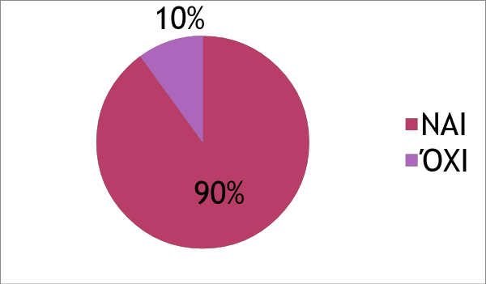

2) Λαμβάνετε/ λαμβάνατε τα κατάλληλα μέτρα για την υγεία και την προστασία του;

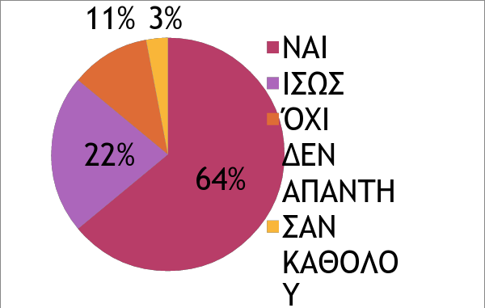

3) Γίνατε ποτέ μάρτυρες σε σκηνή κακοποίησης ενός ζώου;

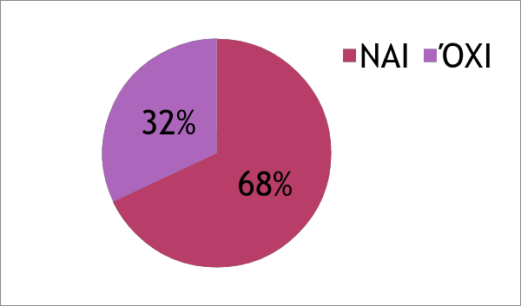

4) Αν ναι, πως αντιδράσατε;

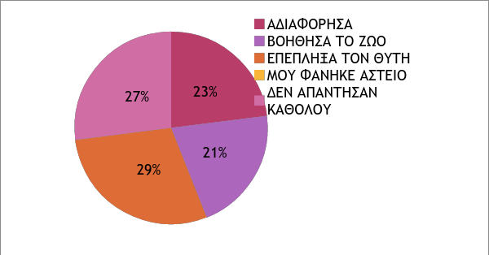

5) Που αποδίδεις σε αυτή σου την αντίδραση;

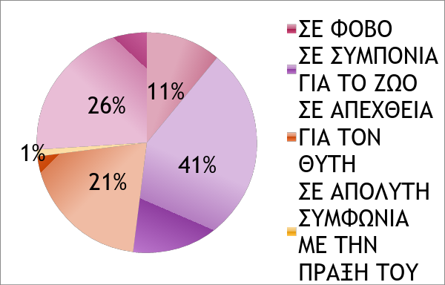

6) Είστε μέλος κάποιας φιλοζωικής οργάνωσης;

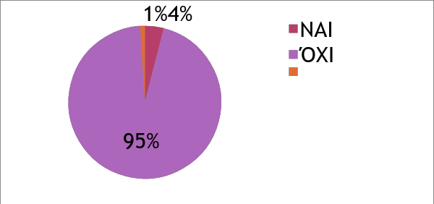

7) Πιστεύετε ότι οι φιλοζωικές οργανώσεις συμβάλλουν θετικά στην προάσπιση των δικαιωμάτων του ζώου;

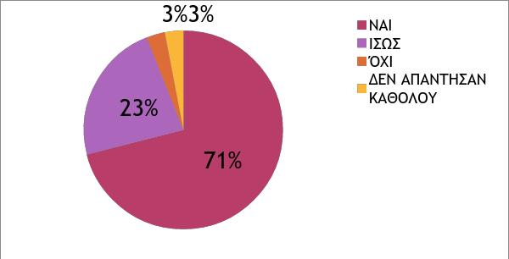

8) Πιστεύετε ότι ο νόμος στην Ελλάδα για την κακοποίηση των ζώων θα πρέπει να γίνει πιο αυστηρός;

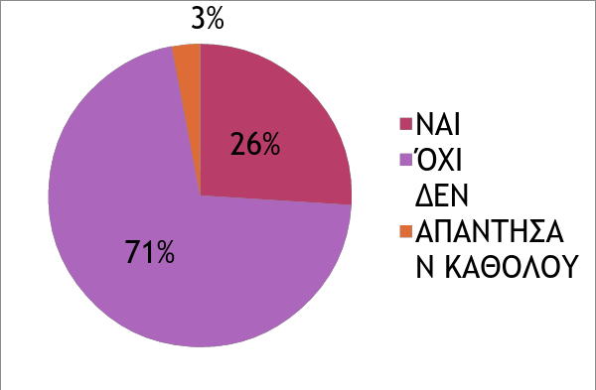

9) Ξέρετε ότι ο νόμος για την κακοποίηση των ζώων έχει αλλάξει τα τελευταία χρόνια;

